***Справочник по формулам Maxima, используемых при работе с уравнениями.***

1. Решение уравнения относительно переменной «х».  
     
   Функция ***solve(expr, x)***  решает уравнение expr относительно x

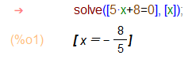

1. Решение уравнения относительно неизвестной переменной, входящей в уравнение.  
     
   Функция ***solve(expr)***  решает уравнение expr относительно неизвестной переменной



1. Использование команды подстановки,

Командну для решения уравнений можно задавать таким образом, чтобы можно было легко потом выполнить проверку. Для этого используется команда подстановки ***ev.***  
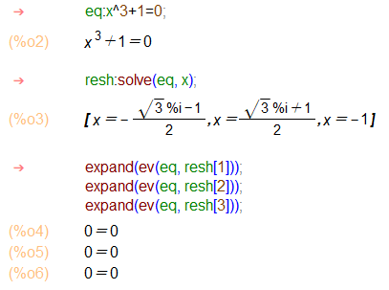

1. Нахождение приближённых решений.  
     
   С помощью команды ***allroots(expr)*** можно найти все приближенные решения алгебраического уравнения   
   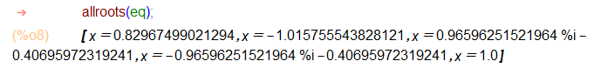
2. Решение систем линейных алгебраических уравнений.

Для решения систем нелинейных уравнений можно воспользоваться командой ***algsys ().*** Либо используя пункт меню ***Уравнения => Solve algebraic system***

***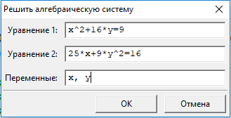  
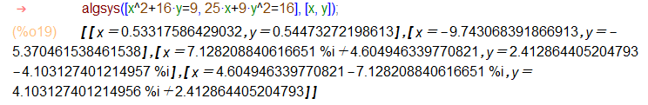***

1. Выполнение проверки найденных решений.
2. Сохраним каждое уравнение под именем eq1..eq5  
   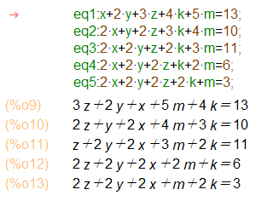
3. Найдем решение системы  
   
4. При помощи команды ***ev()*** выполним проверку

